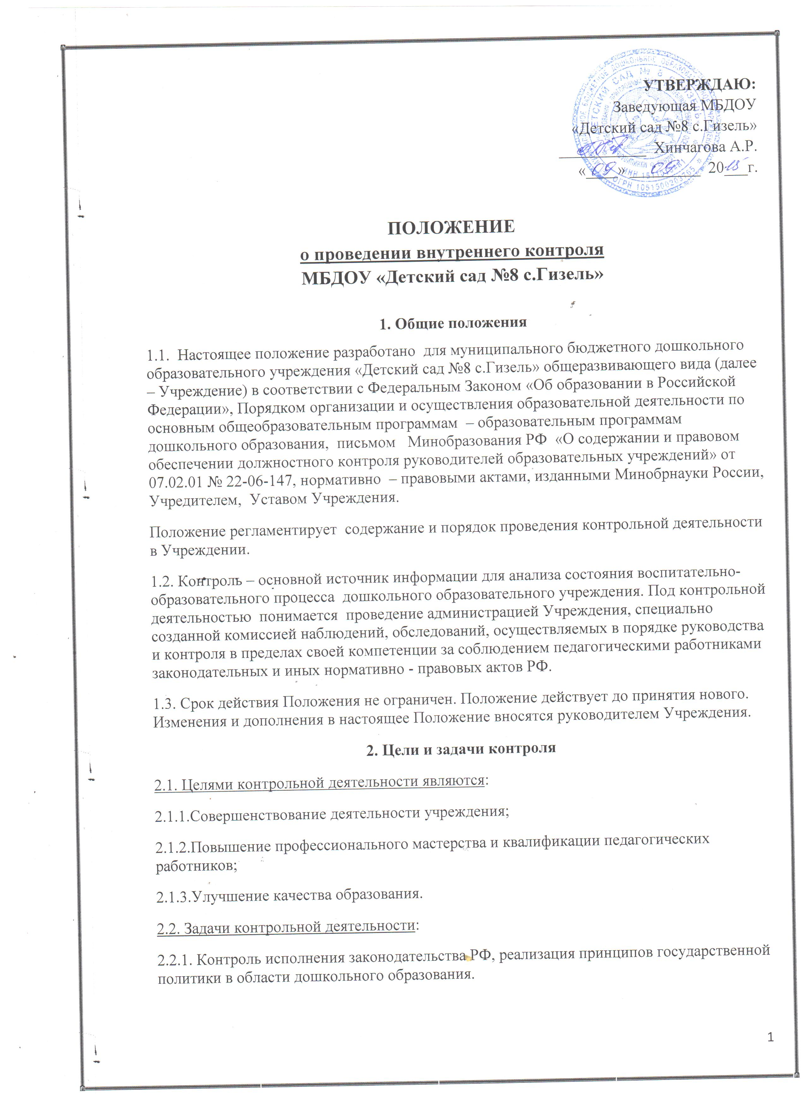
2.2.2. Анализ причин, лежащих в основе нарушений и неисполнения законодательных и иных нормативно-правовых актов, регламентирующих деятельность Учреждения, принятие мер по их пресечению;
2.2.3. Защита прав и свобод участников образовательного процесса;
- совершенствование организации образовательного процесса.
2.2.4.Анализ и экспертная оценка эффективности результатов деятельности педагогических работников;
2.2.5.Изучение результатов педагогической деятельности, выявление положительных и отрицательных тенденций в организации образовательного процесса и разработка на этой основе предложений по изучению, обобщению и распространению педагогического опыта и устранению негативных тенденций;
2.2.6. Совершенствование качества воспитания и образования воспитанников с одновременным повышением ответственности должностных лиц за конечный результат;
2.2.7. Контроль реализации образовательных программ, соблюдения Устава и иных локальных актов Учреждения.
2.2.8. Оказание методической помощи педагогическим работникам в процессе контроля.
3. Функции контрольной деятельности
3.1. Заведующий, старший воспитатель, медицинская сестра и иные работники, назначенные приказом заведующего Учреждением, приказом Учредителя для контрольной деятельности, руководствуются системным подходом, который предполагает:
- постоянство контроля, его осуществление по заранее разработанным алгоритмам, структурным схемам;
- охват всех направлений педагогической деятельности;
- широкое привлечение членов педагогического коллектива;
- серьёзную теоретическую и методическую подготовку;
- установление взаимосвязей и взаимодействия всех компонентов педагогического процесса;
- комплексное использование форм и методов контрольной деятельности в зависимости от целевой установки, содержания педагогического процесса, квалификации педагогических кадров, характера взаимоотношений в педагогическом коллективе.
3.2. Контрольная деятельность может осуществляться в виде плановых или оперативных проверок, мониторинга и проведения административных работ.
3.2.1. Контрольная деятельность в виде плановых проверок проходит в соответствии с утвержденным планом-графиком, который обеспечивает периодичность и исключает нерациональное дублирование в организации проверок и доводится до членов педагогического коллектива в начале учебного года.
3.2.2. Контрольная деятельность в виде оперативных проверок осуществляется для установления фактов и проверки сведений о нарушениях, указанных в обращениях родителей (законных представителей) или других граждан, организаций урегулирования конфликтных ситуаций в отношениях между участниками образовательного процесса.
3.2.3. Контрольная деятельность в виде мониторинга предусматривает сбор, системный учет, обработку и анализ информации об организации и результатах образовательного процесса для эффективного решения задач управления качеством образования (результаты образовательной деятельности, состояние здоровья воспитанников, организация питания, выполнение режимных моментов, исполнительская дисциплина, учебно-методическое обеспечение, диагностика педагогического мастерства и т.д.).
3.2.4. Контрольная деятельность в виде административной работы осуществляется заведующим Учреждением для проверки качества воспитания и образования детей с одновременным повышением ответственности должностных лиц за конечный результат.
3.3. Контрольная деятельность в МБДОУ имеет несколько видов:
-предупредительная – предварительное знакомство;
- текущая – непосредственное наблюдение за педагогическим процессом;
- итоговая – изучение результатов работы МБДОУ, педагогических работников за полугодие, учебный год.
3.4. По совокупности вопросов, подлежащих проверке, инспектирование проводится в виде тематических (одно направление деятельности), комплексных проверок (два и более направлений), фронтальной (все направления деятельности).
3.4.1. Тематический контроль проводится по отдельным проблемам деятельности Учреждения. Тематический контроль направлен не только на изучение фактического состояния дел по конкретному вопросу, но и на изучение результатов работы по новым образовательным технологиям, форм и методов работы, опыта мастеров педагогического труда. Темы контроля определяются в соответствии с годовым планом работы Учреждения на основании проблемно-ориентированного анализа работы Учреждения по итогам предыдущего учебного года. В ходе тематического контроля:
- проводятся тематические исследования (анкетирование, тестирование);
- анализируется практическая деятельность педагогических работников, посещение занятий, другие мероприятия с детьми, родителями, режимные моменты, документация.
3.4.2. Одной из форм тематического контроля является персональный контроль. В ходе персонального контроля проверяющий изучает:
- уровень знаний педагога в области современных достижений психологической и педагогической науки, его профессиональное мастерство;
- уровень овладения педагогом новыми образовательными технологиями, наиболее эффективными формами, методами и приемами обучения;
- результаты работы педагога и пути их достижения;
- способы повышения профессиональной квалификации педагога.
3.4.3. Комплексный контроль проводится по нескольким проблемам деятельности в одной группе в течение нескольких дней. Комплексный контроль направлен не только на изучение фактического состояния дел по конкретному вопросу, но и на изучение результатов работы по новым образовательным технологиям, форм и методов работы, опыта мастеров педагогического труда. Темы контроля определяются в соответствии с годовым планом работы Учреждения на основании проблемно-ориентированного анализа работы Учреждения по итогам предыдущего учебного года. В ходе комплексного контроля:
- проводятся исследования (анкетирование, тестирование);
- анализируется практическая деятельность педагогических работников, посещение занятий, другие мероприятия с детьми, родителями, режимные моменты, документация.
3.4.4. Одной из форм комплексного контроля является фронтальный контроль. Фронтальный контроль проводится с целью получения полной информации о состоянии образовательного процесса. Фронтальный контроль предусматривает проверку в полном объёме педагогической работы в одной группе в течение нескольких дней. Эта форма контроля позволяет получить всестороннюю информацию о выполнении программы воспитания и образования в целом, дает материалы для глубокого педагогического анализа.
3.4.5. В целях формирования опыта демократического управления, повышения ответственности педагога за результаты своей деятельности, развития творчества и профессиональной активности педагоги по решению педагогического совета переводятся на самоконтроль.
Условия перевода на самоконтроль:
- наличие квалификационной категории по занимаемой должности;
- стабильные результаты работы;
-владение активными методами, нестандартными формами работы с воспитанниками и их родителями;
- отсутствие жалоб со стороны родителей, медико-педагогической службы, замечаний администрации МБДОУ.
Обратная связь.
Педагоги, работающие на самоконтроле, в течение года проводят показы различных форм работы с воспитанниками, их родителями, предоставляют справку о результатах усвоения программы воспитанниками.
4. Организация управления контрольной деятельностью.
4.1. Контрольную деятельность в Учреждении осуществляет заведующий, старший воспитатель, старшая медицинская сестра, педагогические и иные работники, назначенные приказом заведующего Учреждением, приказом Учредителя.
4.2. Контрольная деятельность является составной частью годового плана работы Учреждения.
4.3. Заведующий не позднее чем за 2 недели издает приказ по срокам и теме предстоящего контроля, устанавливает срок предоставления итоговых материалов, назначает ответственного, доводит до сведения проверяемых и проверяющих план-задание контроля.
4.4. План задание контроля составляется старшим воспитателем. План-задание определяет вопросы проверки и должен обеспечить достоверность и сравнимость результатов контроля для подготовки итогового документа.
4.5.Периодичность и виды контрольной деятельности определяются необходимостью получения объективной информации о реальном состоянии дел и результатах педагогической деятельности. Нормирование и тематика проверок находятся в исключительной компетенции заведующего Учреждением.
4.6. Основания для контрольной деятельности:
- заявление педагогического работника на аттестацию;
- план-график контроля;
- задание Учредителя – проверка состояния дел для подготовки управленческих решений;
- обращение физических и юридических лиц по поводу нарушений в области образования – оперативный контроль.
4.7. Продолжительность тематических или комплексных (фронтальных) проверок не должна превышать 5-10 дней, с посещением не более 5 занятий, исследованием режимных моментов и других мероприятий.
4.8. План-график контроля разрабатывается с учетом плана-графика контроля Учредителя и доводится до сведения работников в начале учебного года.
4.9. Проверяющие имеют право запрашивать необходимую информацию, изучать документацию, относящуюся к предмету контроля.
4.10. При обнаружении в ходе контрольной деятельности нарушений законодательства РФ в области образования о них сообщается заведующему МБДОУ.
4.11. При проведении планового контроля не требуется дополнительного предупреждения, если в месячном плане указаны сроки контроля.
4.12. При проведении оперативных (экстренных) проверок педагогические и другие работники могут не предупреждаться заранее. Экстренным случаем считается письменная жалоба родителей (законных представителей) на нарушение прав воспитанника, законодательства об образовании, а также случаи грубого нарушения трудовой дисциплины работниками Учреждения.
4.13. Результаты контрольной деятельности оформляются в виде:
- аналитической справки;
- справки о результатах контроля;
- доклада о состоянии дел по проверяемому вопросу и др.
Итоговый материал должен содержать констатацию фактов, выводы и при необходимости предложения.
4.14. Информация о результатах контрольной деятельности доводится до работников Учреждения в течение 7 дней с момента завершения проверки.
4.15. Проверяющие и проверяемые после ознакомления с результатами контрольной деятельности должны поставить подписи под итоговыми документами. При этом проверяемые имеют право делать запись о несогласии с результатами контроля в целом или отдельными фактами и выводами. Если нет возможности получить подпись проверяемого, запись об этом делает председатель комиссии, осуществляющий проверку, или заведующий Учреждением.
4.16. По итогам контроля, в зависимости от его формы, целей, задач, а также с
учетом реального положения дел:- проводятся заседания педагогического совета, производственные заседания:
- замечания и предложения фиксируются в документации согласно номенклатуре дел Учреждения;
- результаты контроля могут учитываться при аттестации педагогических работников, но не являются основанием для заключения аттестационной комиссии.
4.17. Заведующий Учреждением по результатам контроля принимает следующие решения:
- об издании соответствующего приказа;
- о повторном контроле с привлечением определенных специалистов;
- о привлечении к дисциплинарной ответственности должностных лиц, педагогических и других работников;
- о поощрении работников и др.
4.18. О результатах проверки сведений, изложенных в обращениях родителей, других граждан, организаций, сообщается им в установленном порядке в установленные сроки.
5. Права
5.1. При осуществлении контрольной деятельности проверяющий имеет право:
- знакомиться с документацией в соответствии с функциональными обязанностями педагогического работника, аналитическими материалами педагога;
- изучать практическую деятельность педагогических работников через посещение и анализ занятий, других мероприятий с детьми, наблюдение режимных моментов;
- проводить экспертизу педагогической деятельности;
- проводить мониторинг образовательного процесса с последующим анализом полученной информации;
- организовывать социологические, психологические, педагогические исследования;
- делать выводы и принимать управленческие решения (о направлении педагогического работника на курсы повышения квалификации, рекомендовать педагогическому совету принять решение о представлении педагогическому работнику «права самоконтроля»).
- перенести сроки проверки по просьбе проверяемого, но не более чем на месяц;
-использовать результаты проверки для освещения деятельности дошкольного образовательного учреждения в СМИ.
5.2. Проверяемый педагогический работник имеет право:
- знать сроки контроля и критерии оценки его деятельности;
- знать цель, содержание, виды, формы и методы контроля;
- своевременно знакомиться с выводами и рекомендациями проверяющих;
- обратиться в конфликтную комиссию профсоюзного комитета Учреждения или вышестоящие органы управления образованием при несогласии с результатами контроля.
6. Взаимосвязи с другими органами самоуправления.
6.1. Результаты контрольной деятельности могут быть представлены на рассмотрение и обсуждение в органы самоуправления Учреждения: Педагогический совет, Общее собрание трудового коллектива, Родительский комитет, Управляющий совет.
6.2. Органы самоуправления Учреждения могут выйти с предложением к заведующему о проведении контрольной деятельности по возникшим вопросам.
7. Ответственность
7.1. Члены комиссии, занимающейся контрольной деятельностью в Учреждении, несут ответственность за достоверность излагаемых фактов, представляемых в справках по итогам контроля.
8. Делопроизводство
8.1. Справка по результатам контроля должна содержать в себе следующие разделы:
- вид контроля;
- форма контроля;
- тема проверки;
- цель проверки;
- сроки проверки;
- состав комиссии;
- результаты проверки (перечень проверенных мероприятий, документации и пр.)
- положительный опыт;
- недостатки;
- выводы;
- предложения и рекомендации;
- подписи членов комиссии;
- подписи проверяемых.
8.2. По результатам контроля заведующий Учреждением издает приказ, в котором указываются:
- вид контроля;
- форма контроля;
- тема проверки;
- цель проверки;
- сроки проверки;
- состав комиссии;
- результаты проверки;
- решение по результатам проверки;
- назначаются ответственные лица по исполнению решения;
- указываются сроки устранения недостатков;
- указываются сроки проведения повторного контроля;
- поощрение и наказание работников по результатам проверки.
8.3. По результатам оперативного контроля проводится собеседование с проверяемым, при необходимости – готовится сообщение о состоянии дел на административное совещание, педагогический совет, общее собрание трудового коллектива.

Принято на заседании педагогического совета
Протокол от _____________ № _____

